1. 系统背景分析
   1. 研究背景

在信息化与数字化的浪潮中，Python作为一种简洁、高效且易于学习的编程语言，在数据处理、科学计算及人工智能等领域展现出了强大的潜力和广泛的应用前景。特别是在地理信息系统（GIS）与遥感技术快速发展的今天，Python凭借其丰富的库和框架，如GDAL、Rasterio、Scikit-learn等，为遥感数据的处理与分析提供了强有力的支持。

随着遥感数据源的不断增加和多样化，如何高效地处理、分析和利用这些数据成为了科研工作者和实际应用者面临的重大挑战。传统的GIS软件虽然功能强大，但在处理复杂、大规模遥感数据时，往往存在运行效率低、定制化难度大等问题。因此，利用Python开发一款灵活、高效、可扩展的遥感数据处理与分析软件显得尤为重要。

本研究旨在运用Python开发一款综合性的遥感数据处理与分析软件。该软件不仅集成了ArcMap等GIS软件的基础功能，如地图浏览、图层管理、空间分析等，还深入挖掘了Python在遥感数据处理领域的优势，实现了NDVI计算、非监督分类、重分类以及随机森林分类等高级分析功能。通过Python的脚本化特性，用户可以轻松自定义处理流程，实现数据处理的自动化和批量化。

在NDVI计算方面，Python的NumPy和SciPy等库提供了高效的数值计算能力，使得NDVI的计算更加迅速、准确。同时，通过结合Rasterio等库，可以轻松读取和写入多种格式的遥感图像文件，实现数据的无缝对接。

在非监督分类和随机森林分类方面，Python的Scikit-learn库提供了丰富的机器学习算法，包括聚类算法和决策树、随机森林等分类算法。这些算法的应用使得图像分类过程更加智能化、精准化。用户可以根据实际需求选择合适的分类方法，并通过调整参数来优化分类效果。

此外，Python的开源特性也为该软件的持续发展和完善提供了保障。通过不断吸收社区中的优秀算法和工具，该软件将能够保持其领先地位，并满足用户日益增长的需求。

* 1. 需求分析

一、项目背景与目标

随着遥感技术的快速发展和广泛应用，遥感数据的处理与分析已成为科研、环境监测、城市规划、农业管理等多个领域的重要工作。然而，现有的遥感数据处理软件往往存在功能单一、操作复杂、定制化程度低等问题，难以满足用户多样化的需求。因此，本项目旨在开发一款基于Python的综合性遥感数据处理与分析软件，以提高遥感数据处理的效率、准确性和灵活性。

二、用户需求分析

**一、基础GIS功能需求**：

**二、高级分析功能需求：**

**NDVI计算**：用户需要能够自动计算归一化植被指数（NDVI），以评估植被覆盖和生长状况。

**非监督分类**：提供自动化的非监督分类算法，如K-means聚类等，以便用户能够快速对遥感图像进行分类。

**重分类**：用户需要能够对分类结果进行重分类，以满足特定的分析需求。

**随机森林分类**：提供随机森林分类算法，以提高分类的准确性和稳定性。

**三、性能与易用性需求：**

软件应具备良好的性能，能够处理大规模遥感数据而不卡顿。

用户界面应简洁明了，易于操作，降低学习成本。

提供详细的帮助文档和教程，以便用户能够快速上手。

**四、扩展性与兼容性需求：**

软件应具备良好的扩展性，能够支持未来新算法的添加和现有功能的优化。

确保软件与主流操作系统和硬件平台兼容，以满足不同用户的使用需求。

**五、系统需求**

**硬件需求**：推荐配置为高性能计算机，具备足够的内存和存储空间以处理大规模遥感数据。

**软件需求**：基于Python开发，需安装Python环境及相关的库和框架（如GDAL、Rasterio、Scikit-learn等），需要QGIS的相关开发包

网络需求：软件应支持离线使用，但也可考虑集成网络功能以便用户能够下载和上传遥感数据。

**六、非功能性需求**

安全性：确保软件在处理敏感遥感数据时能够保护用户隐私和数据安全。

可靠性：软件应具备良好的稳定性和可靠性，减少崩溃和错误的发生。

可维护性：软件代码应结构清晰、易于理解和维护。

1. 系统技术分析
   1. 系统功能设计

**1.ArcMap基础功能集成**

**2.NDVI计算**

数据源选择：允许用户选择包含红光波段和近红外波段的遥感影像数据源。

参数设置：提供界面让用户设置NDVI计算所需的波段信息（如红光波段和近红外波段的编号）。

计算执行：执行NDVI计算，生成NDVI影像。

结果展示：将NDVI计算结果以图层形式展示在地图上，支持颜色映射（如绿色表示高植被覆盖，红色表示低植被覆盖）。

**3. 非监督分类**

数据源准备：要求用户选择需要进行分类的遥感影像或数据集。

算法选择：提供多种非监督分类算法供用户选择（如K-means、层次聚类等）。

参数配置：允许用户设置算法的具体参数（如聚类数、迭代次数等）。

分类执行：执行非监督分类算法，生成分类结果。

结果评估：提供工具或界面让用户评估分类结果的准确性（如混淆矩阵、分类精度等）。

**4. 重分类**

数据源选择：允许用户选择需要进行重分类的栅格数据（如NDVI影像、分类结果等）。

规则定义：提供界面让用户定义重分类的规则（如根据NDVI值范围将植被覆盖分为不同等级）。

重分类执行：根据定义的规则执行重分类操作，生成新的栅格数据。

结果展示：将重分类结果以图层形式展示在地图上。

**5. 随机森林分类**

* 1. 数据库设计

该项目数据使用文件夹存储

1. 系统实现过程
   1. 环境配置
   2. 系统实现过程
2. 基础功能实现：
3. NDVI计算：

**NDVI原理**

NDVI是通过遥感图像技术来评估植被健康的指标。它基于植被在可见光和红外光波段的反射特性差异来计算。具体来说，植被吸收红光（RED）而反射近红外光（NIR）。因此，在一个健康的植被区域中，反射红外光的相对强度会比红光更强。NDVI的计算公式为：

NDVI=(NIR-R)/(NIR+R)

注：NIR是近红外波段，R是红外波段

这个公式反映了近红外波段与红光波段的反射率差异，从而可以评估植被的生长状况和健康程度 。

**计算步骤**

数据准备：首先需要准备红光波段和近红外波段的遥感影像数据。这些数据通常以图像文件（如GeoTIFF）的形式存在。

读取数据：使用Python中的库（如rasterio、gdal等）读取红光波段和近红外波段的遥感影像数据。这些库能够处理多种格式的遥感图像，并方便地读取图像的波段数据。

数据处理：将读取的波段数据转换为NumPy数组，以便进行数值计算。在转换过程中，可能需要进行一些预处理操作，如去噪、裁剪等。

计算NDVI：根据NDVI的计算公式，对红光波段和近红外波段的数据进行计算，得到NDVI值。这个计算过程通常涉及到数组的逐元素运算。

结果可视化：将计算得到的NDVI值映射到图像上，并使用适当的颜色映射表（colormap）进行可视化。这有助于直观地展示植被的分布和生长状况。

结果分析：对可视化后的NDVI图像进行分析，评估植被的覆盖情况、生长状态以及可能的生态环境变化。

**Python实现**

在Python中，可以使用rasterio和numpy库来实现NDVI的计算。以下是实现代码截图：

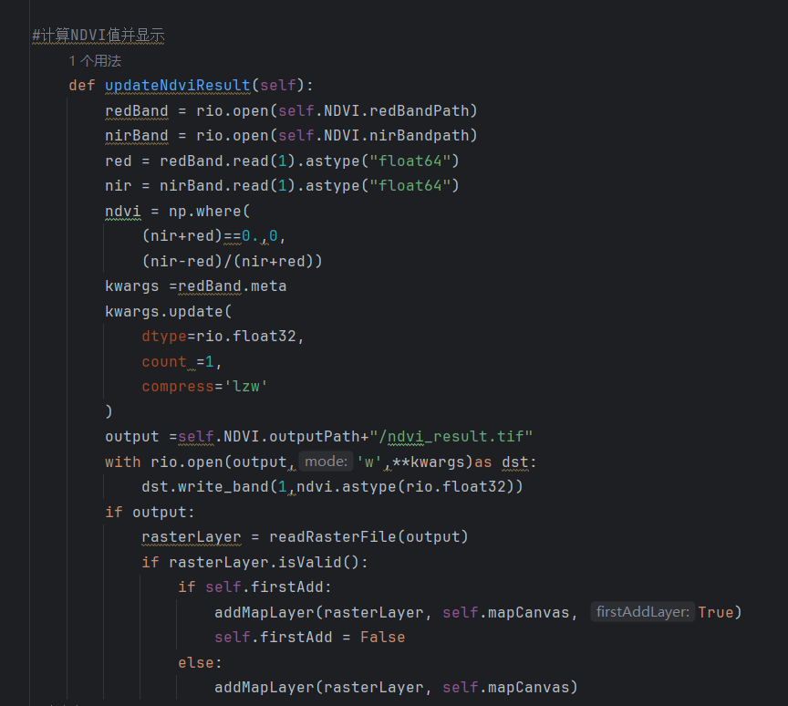

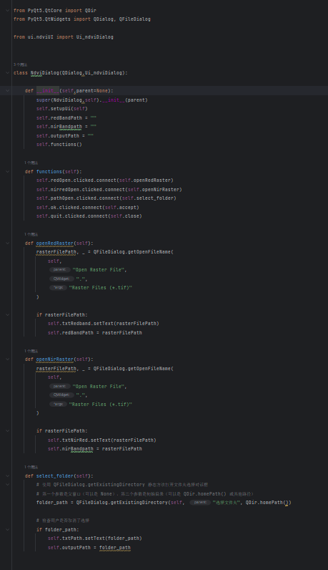

1. 重分类：

**确定重分类规则**：首先，需要确定如何将原始的NDVI值映射到新的类别或值范围。这通常基于NDVI值的生态学意义或分析需求。

**应用重分类规则**：使用选定的规则对NDVI图像中的每个像素值进行重分类。

**生成重分类后的图像**：将重分类后的像素值组合成新的图像。

**Python实现**

在Python中，可以使用rasterio和numpy库来读取和处理NDVI图像，并使用numpy的数组操作功能来应用重分类规则。以下是实现代码：

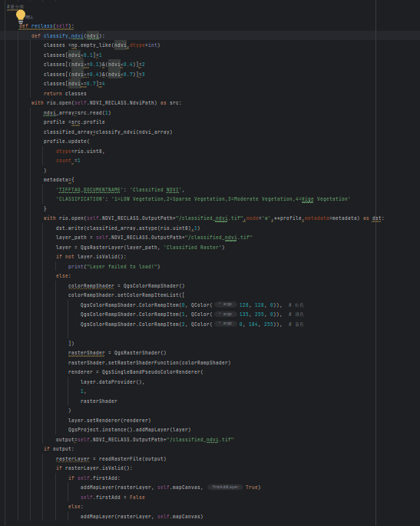

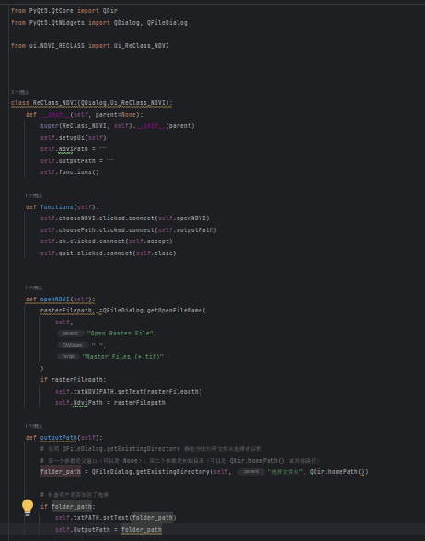

1. 非监督分类：

**定义与原理**

非监督分类是指人们事先对分类过程不施加任何的先验知识，而仅凭数据，即自然聚类的特性，进行“盲目”的分类。其分类的结果只是对不同类别达到了区分，但并不能确定类别的属性，类别的属性是通过分类结束后目视判读或实地调查确定的。

**常用算法**

非监督分类的算法多种多样，常见的有以下几种：

ISODATA分类：

全称“迭代自组织数据分析技术”（Iterative Self-Organizing Data Analysis Technique）。

使用最小光谱距离方程产生聚类，以随机的类中心作为初始类别的“种子”，依据某个判别规则进行自动迭代聚类的过程。

在两次迭代的之间对上一次迭代的聚类结果进行统计分析，根据统计参数对已有类别进行取消、分裂、合并处理，并继续进行下一次迭代，直至超过最大迭代次数或者满足分类参数（阈值），完成分类过程。

K-均值（K-Means）分类：

也称c-均值算法，是一种迭代求解的聚类分析算法。

其基本思想是：通过迭代，逐次移动各类的中心，直至得到最好的聚类结果为止。

具体步骤包括计算特征空间上均匀分布的最初类均值，用最短距离技术重复地把像元聚集到最近的类里，每次迭代重新计算均值，并用这一新的均值对像元进行再分类，直到每一类的像元数变化少于选择的像元变化阈值或已经达到了迭代的最多次数。

其他算法：

还包括回归分析、趋势分析、等混合距离法、主成分分析和图形识别等。

在实际应用中，还可能使用到模糊聚类法、系统聚类、链状方法等。

**分类步骤**

遥感影像的非监督分类一般包括以下步骤：

影像分析：大体上判断主要地物的类别数量。

分类器选择：根据需求选择合适的非监督分类算法，如ISODATA或K-Means。

设置参数：在分类器中设置类别数目、迭代次数等参数。

执行分类：根据设置的参数执行非监督分类。

分类结果分析：对分类结果进行分析，确认各类别的实际属性。

类别定义与合并：对分类结果进行目视判读或实地调查，定义各类别的属性，并进行必要的类别合并。

**Python实现：**

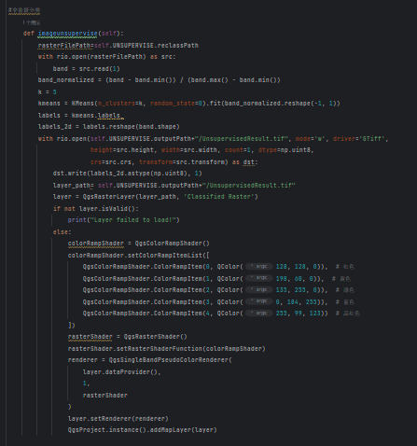

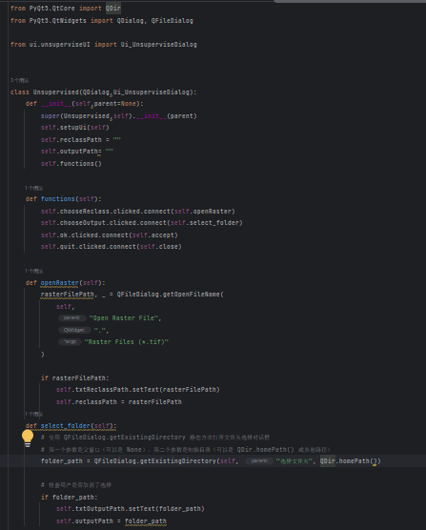

1. 随机森林分类
2. 系统总结

参考文献